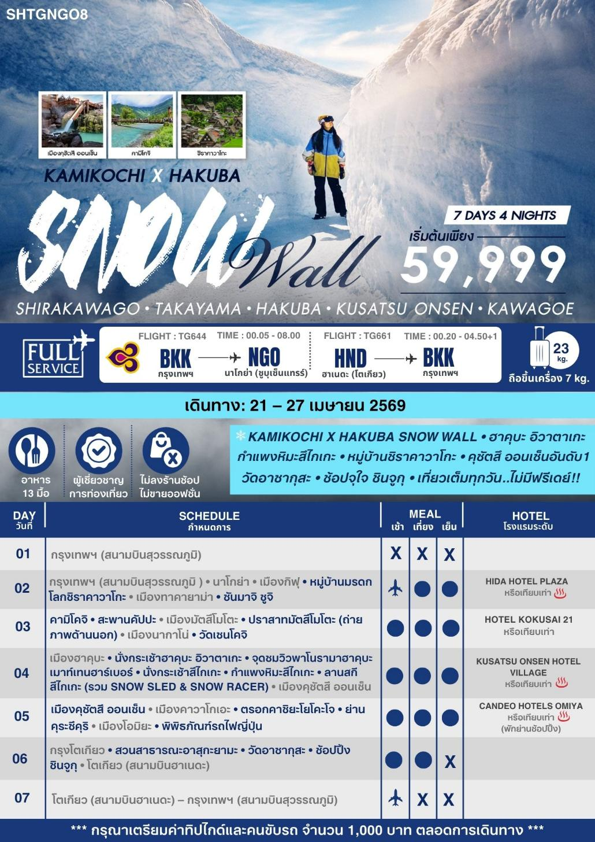
โปรแกรมการเดินทาง

21.00 น. พร้อมกันที่ สนามบินสุวรรณภูมิ อาคารผู้โดยสารขาออก (ระหว่างประเทศ) ชั้น 4 ประตู 2 เคาน์เตอร์ D สายการบิน THAI AIRWAYS (TG) โดยมีเจ้าหน้าที่จากทางบริษัทฯ คอยต้อนรับ และอำนวยความสะดวกแก่ท่านก่อนออกเดินทาง

**สำคัญมาก !! ประเทศญี่ปุ่นไม่อนุญาตให้นำอาหารสดจำพวก เนื้อสัตว์ พืช ผัก ผลไม้ เข้าประเทศ หากฝ่าฝืนมีโทษปรับและจับ**
00.05 น. เหินฟ้าสู่ สนามบินชูบุเซ็นแทรร์ เมืองนาโกย่า โดยสายการบิน THAI AIRWAYS เที่ยวบินที่ TG644
- เที่ยวบินหรือเวลาอาจมีการเปลี่ยนแปลง ทั้งนี้ขึ้นอยู่กับสายการบินเป็นผู้กำหนด
- ขอสงวนสิทธิ์ในการเลือกที่นั่งบนเครื่องบิน เนื่องจากการจัดที่นั่งบนเครื่องบิน เป็นสิทธิ์ของเจ้าหน้าที่เช็คอิน ซึ่งทางบริษัทไม่สามารถเข้าไปแทรกแซงได้
กรณีผู้เดินทางต้องการขอวีลแชร์ที่สนามบิน กรุณาแจ้งกับทางบริษัททัวร์ฯ ทันที หลังจากที่ท่าน
ชำระเงินมัดจำค่าทัวร์เรียบร้อยแล้ว
หมายเหตุ : หากผู้เดินทางต้องการนำวีลเเชร์ส่วนตัวไปเอง จะต้องเป็นวีลแชร์ที่ไม่มีแบตเตอรี่

(บริการอาหารและเครื่องดื่มบนเครื่อง)
**การบริการอาหารและเครื่องดื่มบนเครื่องบิน เป็นบริการของสายการบิน ทั้งนี้อาจจะมีการเปลี่ยนแปลงได้ขึ้นอยู่กับนโยบายของสายการบิน โดยไม่ต้องเเจ้งให้ทราบล่วงหน้า**
08.00 น. เดินทางถึง สนามบินชูบุเซ็นแทรร์ เมืองนาโกย่า (เวลาท้องถิ่นเร็วกว่าไทย 2 ช.ม. กรุณาปรับนาฬิกาของท่านเป็นเวลาท้องถิ่นเพื่อสะดวกในการนัดหมาย) หลังผ่านพิธีการตรวจคนเข้าเมืองและศุลกากรเรียบร้อยแล้ว
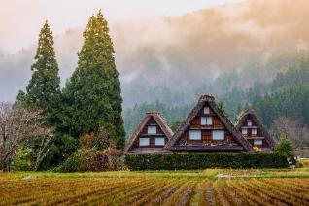
นำท่านเดินทางสู่ เมืองกิฟุ
เที่ยง รับประทานอาหารกลางวัน ณ ภัตตาคาร
บ่าย นำท่านชม 1 ในสถานที่มรดกโลกทางวัฒนธรรมจากยูเนสโกที่ต้องไปสักครั้งในชีวิต พลาดไม่ได้กับการมาชม หมู่บ้านชิราคาวาโกะ “ดินแดนแห่งเทพนิยายกลางหุบเขา” ตัวอาคารมีเอกลักษณ์เฉพาะตัวสไตล์ “กัสโชสึคุริ” หลังคาทรงจั่วคล้ายพนมมือไหว้ ให้ท่านเดินเล่นชมความงามของหมู่บ้านราวกับว่าอยู่ในโลกนิทานที่มีความสวยงามไม่ว่าในฤดูไหน
จากนั้นนำท่านเดินทางสู่ เมืองทาคายาม่า นำท่านย้อนรอยประวัติศาสตร์ ซันมาจิ ซูจิ ย่านเมืองเก่าที่ยังคงอนุรักษ์บ้านเรือนในสมัยเอโดะ มีอายุกว่า 300 ปี บนถนนสายเล็กๆ ให้ท่านอิสระเดินเล่น ถ่ายรูปชมเมือง ชิมสาเก ในบรรยากาศญี่ปุ่นโบราณ และหากใครเป็นสายเนื้อวัว ห้ามพลาดกับเนื้อฮิดะเลยทีเดียว
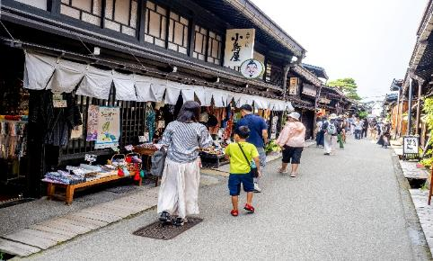
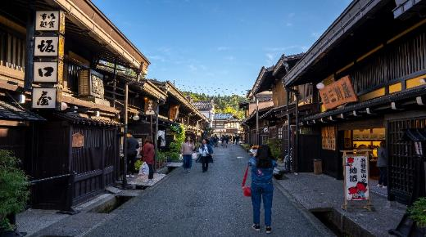

พักที่ HIDA HOTEL PLAZA หรือเทียบเท่า
ค่ำ รับประทานอาหารค่ำ ณ ห้องอาหารโรงแรม

หลังรับประทานอาหารแล้วเชิญท่านพักผ่อนไปกับการแช่ ออนเซ็น น้ำแร่ธรรมชาติผ่านความร้อนใต้พิภพเพื่อผ่อนคลายความเมื่อยล้าเลือดลมเดินดีเสริมสุขภาพให้กระปรี้กระเปร่าผิวพรรณสดใสมีน้ำมีนวลช่วยระบบการเผาผลาญของร่างกายให้อยู่ในสภาพคงที่ ความอัศจรรย์แห่งการอาบน้ำแร่แบบญี่ปุ่นนี่เองทำให้มีผู้กล่าวถึงว่า => หากมาที่ญี่ปุ่นแล้วไม่ได้ลงอาบน้ำแร่ก็เหมือนกับว่าท่านมาไม่ถึงญี่ปุ่น！
เช้า รับประทานอาหารเช้า ณ ห้องอาหารโรงแรม
นำท่านเดินทางสู่ คามิโคจิ แดนสวรรค์ท่ามกลางหุบเขาเจแปนแอลป์ อันงดงามในจังหวัดนากาโนะ ที่หลายคนบอกว่ายังไงก็ต้องไปเยือนให้ได้สักครั้ง! คามิโคจิ ตั้งอยู่ทางตอนเหนือของเทือกเขาแอลป์ มีสายน้ำของแม่น้ำอะซูสะที่ใสสะอาดไหลผ่าน สะพานคัปปะ (สถานที่ถ่ายภาพยอดฮิต) ล้อมรอบด้วยผืนป่าเขียวขจี ฉากหลังของยอดเขาสูงตระหง่านระดับ 3,000 เมตร เป็นสถานที่ที่ได้รับการยอมรับว่าเป็นแหล่งท่องเที่ยวทางธรรมชาติที่มีทิวทัศน์ภูเขาที่สวยงามที่สุดแห่งหนึ่งของประเทศญี่ปุ่น
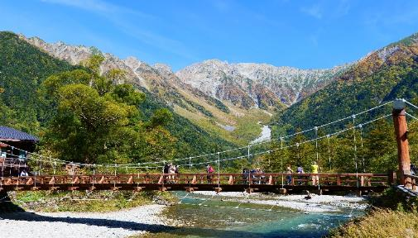
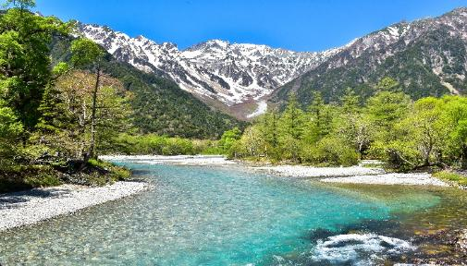

เที่ยง รับประทานอาหารกลางวัน ณ ภัตตาคาร
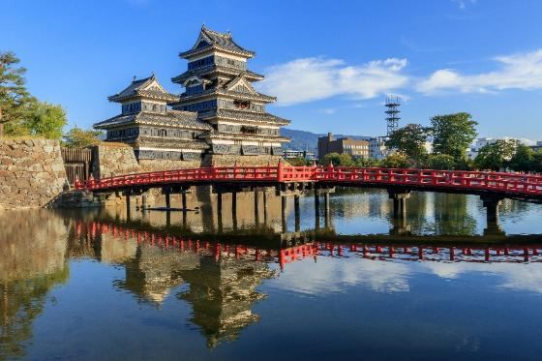
บ่าย นำท่านเดินทางสู่ เมืองมัตสึโมโตะ นำท่านสู่ ปราสาทมัตสึโมโตะ (ถ่ายภาพด้านนอก) สร้างขึ้นมาราวศตวรรษที่ 16 ป้อมปราการที่ตั้งตระหง่านนี้ว่ากันว่าเป็นเท็นชุคาคุหลังคา 5 ชั้น พื้น 6 ชั้นที่เก่าแก่ที่สุดที่ยังหลงเหลืออยู่ในปัจจุบัน และได้รับการขึ้นทะเบียนเป็นสมบัติชาติ พื้นที่ส่วนอื่นๆ ภายในปราสาทก็ได้รับการขึ้นทะเบียนเป็นสถานที่ทางประวัติศาสตร์ของชาติ จุดเด่นของปราสาทมัตสึโมโตะอยู่ที่กำแพงสีดำของเท็นชุคาคุ เลยมีชื่อเรียกว่า คาราซุโจ แปลว่า ปราสาทอีกา ตรงข้ามกับปราสาทฮิเมจิที่มีกำแพงสีขาว เลยถูกเรียกว่า ชิราซากิโจ ปราสาทนกกระยาง
จากนั้นนำท่านเดินทางสู่ เมืองนากาโน่ นำท่านสู่ วัดเซนโคจิ สร้างขึ้นเมื่อราว 1,400 ปีก่อน เป็นวัดยอดนิยมที่ดึงดูดสาธุชนผู้มีจิตศรัทธาให้เดินทางมาสักการะเป็นจำนวนมากถึง 6 ล้านคนต่อปี ภายในบริเวณวัดเต็มไปด้วยสิ่งก่อสร้างและพระพุทธรูปล้ำค่าควรชม แต่ไฮไลท์สำคัญที่สุดที่แนะนำว่าไม่ควรพลาดคือ อารามหลักซึ่งได้รับการจดทะเบียนเป็นสมบัติของชาติ นอกจากนี้บริเวณ ถนนนากามิเสะ ที่ทอดตัวยาวสู่ด้านหน้าวัดก็เป็นถนนที่เรียงรายไปด้วยร้านค้ามากมายให้ได้แวะซื้อของอร่อยเดินทานได้อย่างเพลิดเพลินอีกด้วย
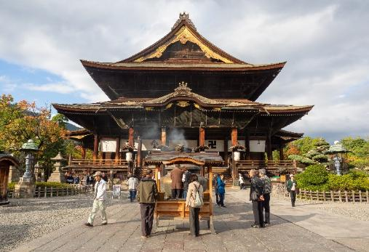
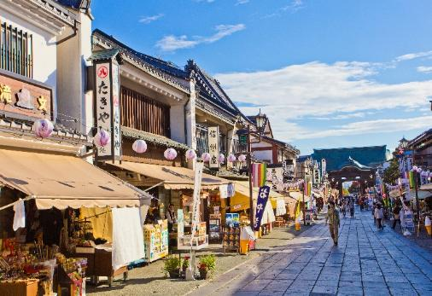

ค่ำ รับประทานอาหารค่ำ ณ ภัตตาคาร เมนูพิเศษ..บุฟเฟ่ต์ชาบู

พักที่ HOTEL KOKUSAI 21 หรือเทียบเท่า
เช้า รับประทานอาหารเช้า ณ ห้องอาหารโรงแรม
นำท่านเดินทางสู่ เมืองฮาคุบะ นำท่าน นั่งกระเช้ากอนโดล่า ขึ้นสู่ ภูเขาฮาคุบะ อิวาตาเกะ ที่นี่เป็นส่วนหนึ่งของเทือกเขาแอลป์ญี่ปุ่นที่รายล้อมหมู่บ้านฮาคุบะในจังหวัดนากาโนะ ทัศนียภาพงดงามราวกับภาพวาด เป็นอีกหนึ่งจุดที่มองเห็นวิวเทือกเขาเจแปนแอลป์ได้อย่างสวยงาม จากนั้นนำท่านสู่ จุดชมวิวพาโนรามาฮาคุบะเมาท์เทนฮาร์เบอร์ เป็นจุดชมวิวที่สามารถมองเห็นเทือกเขาเจแปนแอลป์ตอนเหนือที่งดงามได้แบบ 360 องศา นอกจากนี้ยังมีกิจกรรมอื่นๆ อาทิ เล่นชิงช้าท้าความหวาดเสียวที่ Yoo-Hoo! SWING ชิงช้าลอยฟ้าขนาดใหญ่ที่มาพร้อมกับวิวสุดเทพ หรือนั่งพักจิบเครื่องดื่มร้อนๆ ทานขนมอร่อยๆ พร้อมชมวิวสวยๆ กันที่ร้านคาเฟได้อีกด้วย หมายเหตุ.. 1. ราคาไม่รวมค่ากิจกรรมต่างๆ และค่าอาหารเครื่องดื่ม 2. หากกระเช้าปิดทำการเนื่องจากสภาพอากาศไม่อำนวย หรือปิดปรับปรุงตามที่ทางสกีรีสอร์ทแจ้ง จะหาที่เที่ยวอื่นที่เหมาะสมแทนโดยไม่ได้แจ้งให้ทราบล่วงหน้า
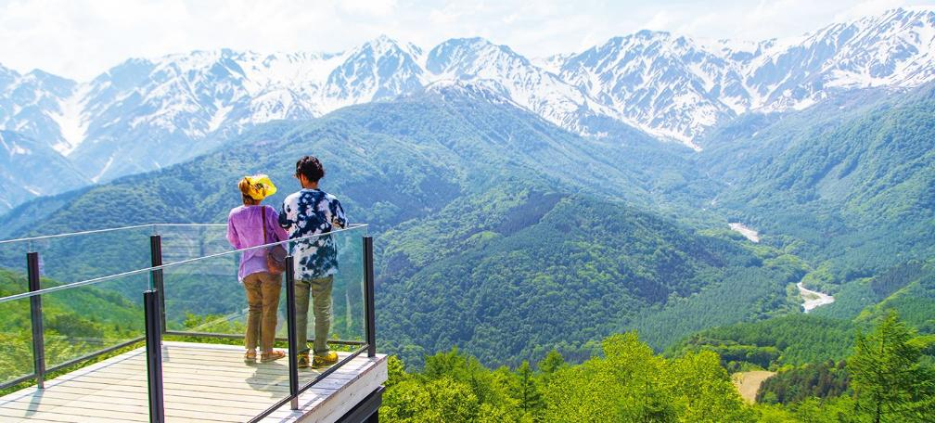

สมควรแก่เวลานำท่านนั่ง กระเช้ากอนโดล่า ขึ้นสู่ สึไกเกะ หมายเหตุ.. 1. หากกระเช้าปิดทำการเนื่องจากสภาพอากาศไม่อำนวย หรือปิดปรับปรุงตามที่ทางสกีรีสอร์ทแจ้ง จะหาที่เที่ยวอื่นที่เหมาะสมแทนโดยไม่ได้แจ้งให้ทราบล่วงหน้า
เที่ยง รับประทานอาหารกลางวัน ณ ภัตตาคาร
บ่าย นำท่านสู่จุดชมวิวแห่งใหม่ กำแพงหิมะสึไกเกะ อันขาวบริสุทธิ์ ที่เกิดจากการทับถมของหิมะในช่วงฤดูหนาว ให้ท่านได้เพลิดเพลินในการชมวิว เดินลัดเลาะ และสัมผัสถึงความยิ่งใหญ่ของธรรมชาติได้อย่างเต็มที่ รวมกิจกรรมแบบ Special กับการเล่นหิมะแสนสนุก ณ ลานสกี (SNOW SLED & SNOW RACER) หมายเหตุ : ไม่เล่นกิจกรรมใด กิจกรรมหนึ่ง จะไม่สามารถขอคืนเป็นเงินได้
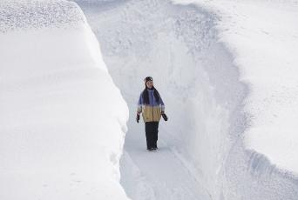
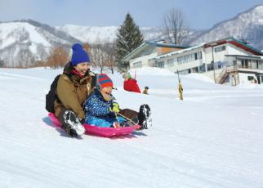
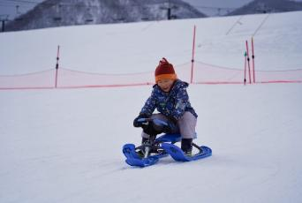

จากนั้นนำท่านเดินทางสู่ เมืองคุซัตสึ ออนเซ็น เข้าสู่โรงแรมที่พัก
พักที่ KUSATSU ONSEN HOTEL VILLAGE เทียบเท่า
ค่ำ รับประทานอาหารค่ำ ณ ห้องอาหารโรงแรม
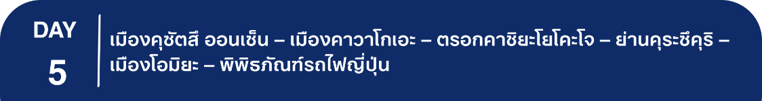
เชิญท่านพักผ่อนไปกับการแช่ ออนเซ็น เพื่อผ่อนคลายความเมื่อยล้า ให้เลือดลมเดินดีเสริมสุขภาพให้กระปรี้กระเปร่าผิวพรรณสดใสมีน้ำมีนวลช่วยระบบการเผาผลาญของร่างกายให้อยู่ในสภาพคงที่
เช้า รับประทานอาหารเช้า ณ ห้องอาหารโรงแรม
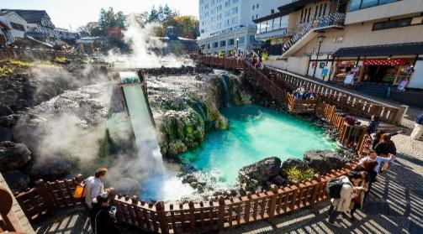
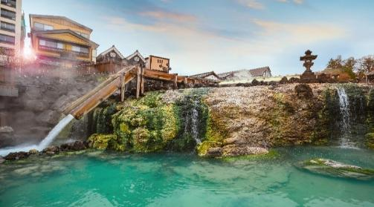
ให้ท่านอิสระเดินเล่นชมเมือง เมืองคุซัตสึ ออนเซ็น เมืองออนเซ็นที่ได้รับความนิยมอย่างมาก เพราะที่นี่มีปริมาณน้ำร้อนที่ผุดตามธรรมชาติมากเป็นอันดับหนึ่งของญี่ปุ่น (เป็นน้ำธรรมชาติที่ผุดขึ้นมา โดยไม่ใช้เครื่องสูบใดๆ) เอกลักษณ์อย่างหนึ่งของบ่อน้ำพุร้อนคุซัทสึ คือสิ่งก่อสร้างขนาดใหญ่ใจกลางเมืองซึ่งถูกเรียกว่า "ยุบาทาเกะ" มีความหมายว่า "ทุ่งน้ำร้อน" ควันไอน้ำที่ลอยขึ้นมาและกลิ่นอายเฉพาะตัวของบ่อน้ำร้อนจะช่วยทำให้ท่านรู้สึกเพลิดเพลินกับการเดินทาง รอบๆ เมืองเต็มไปด้วยที่พักและร้านขายของที่ระลึก ได้บรรยากาศของแหล่งออนเซ็นญี่ปุ่นแท้ๆ
นำท่านเดินทางสู่ เมืองคาวาโกเอะ
เที่ยง รับประทานอาหารกลางวัน ณ ภัตตาคาร
บ่าย นำท่านสัมผัสเสน่ห์ เมืองคาวาโกเอะ ที่อนุรักษ์สถาปัตยกรรมเก่าแก่ของญี่ปุ่นจนได้รับสมญานามว่า “โคะเอโดะ” หรือ “เมืองเอโดะน้อย” เพลิดเพลินกับการเดินชมย่านเมืองเก่าที่มีบ้านเรือนสมัยเอโดะเรียงราย และอิสระลิ้มรสอาหารและขนมหวานอร่อยๆ ที่ ตรอกขนมคาชิยะ โยโคะโจ หรือ “Penny Candy Alley” ซึ่งมีร้านขนมถึง 70 ร้าน นอกจากนี้มีพิพิธภัณฑ์มันหวานที่จัดแสดงวิธีการผลิตขนมจากมันหวาน และเดินไปที่ ย่านคุระซึคุริ ที่มีอาคารประวัติศาสตร์ยาวนานกว่า 400 ปี ถ่ายภาพคู่กับหอระฆัง Toki no kane สัญลักษณ์ของเมืองที่ยังคงบอกเวลาให้ชาวเมืองได้ฟังตั้งแต่อดีตจนถึงปัจจุบัน รวมถึงร้าน Starbucks ที่ผสมผสานความทันสมัยเข้ากับการรักษาสถาปัตยกรรมดั้งเดิมไว้ได้อย่างลงตัว ถือเป็นหนึ่งในจุดหมายที่ไม่ควรพลาดเมื่อมาเยือนญี่ปุ่น!
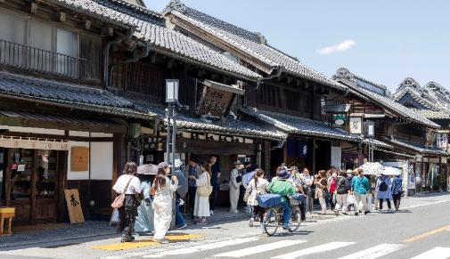
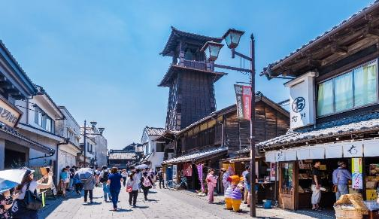

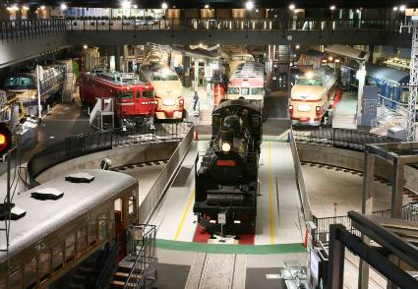
จากนั้นนำท่านเดินทางสู่ เมืองโอมิยะ
พิเศษ!! พาท่านเยี่ยมชม พิพิธภัณฑ์รถไฟญี่ปุ่น พบกับขบวนรถไฟจริงกว่า 30 ขบวน ตั้งแต่รถจักรไอน้ำยุคแรกจนถึงชินคันเซ็นความเร็วสูง ที่คุ้นเคยในฐานะสัญลักษณ์ของความตรงต่อเวลาและความก้าวหน้าของญี่ปุ่น ภายในมีโซนให้ทดลองขับรถไฟเสมือนจริง เรียนรู้ระบบควบคุม และเบื้องหลังการทำงานของรถไฟที่ได้ชื่อว่าแม่นยำที่สุดในโลก เป็นโอกาสที่ดีในการเข้าใจว่าทำไมระบบรางญี่ปุ่นจึงเป็นต้นแบบให้หลายประเทศ และเป็นประสบการณ์ที่ทั้งสนุกและน่าประทับใจ หมายเหตุ..กิจกรรมภายในพิพิธภัณฑ์ไม่สามารถจองล่วงหน้าได้
พักที่ CANDEO HOTELS OMIYA หรือเทียบเท่า พักย่านช้อปปิ้ง
ค่ำ รับประทานอาหารค่ำ ณ ภัตตาคาร เมนูพิเศษ..บุฟเฟต์ปิ้งย่าง
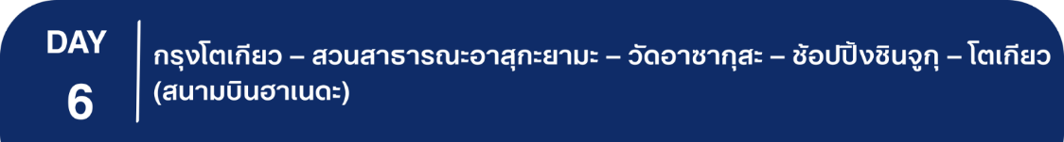
เชิญท่านพักผ่อนไปกับการแช่ ออนเซ็น แบบเต็มอิ่มอีก 1 คืน!!! เพื่อผ่อนคลายความเมื่อยล้าเลือดลมเดินดีเสริมสุขภาพให้กระปรี้กระเปร่าผิวพรรณสดใสมีน้ำมีนวลช่วยระบบการเผาผลาญของร่างกายให้อยู่ในสภาพคงที่
เช้า รับประทานอาหารเช้า ณ ห้องอาหารโรงแรม
นำท่านเดินทางสู่ กรุงโตเกียว พาท่านไปยัง สวนสาธารณะอาสุกะยามะ หนึ่งในสวนสาธารณะที่เก่าแก่ที่สุดในโตเกียวตั้งอยู่บริเวณเนินเขาทางตอนเหนือของกรุงโตเกียว และเป็นจุดชมซากุระที่สวยที่สุดอีกแห่งหนึ่งที่ต้องไม่พลาด ภายในสวนประกอบไปด้วยต้นซากุระราว 650 ต้น เมื่อถึงฤดูใบไม้ผลิ สวนสีเขียวจะถูกปกคลุมด้วยดอกซากุระสีชมพู สวยงามตระการตาแบบสิบเต็มสิบ เป็นจุดชมซากุระโตเกียวอีกแห่งหนึ่งที่ต้องมาเช็คอิน หมายเหตุ..ดอกไม้บานจำนวนมาก หรือ น้อย ทั้งนี้ขึ้นอยู่กับสภาพอากาศแต่ละวัน
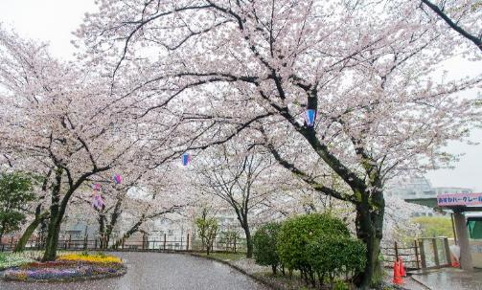
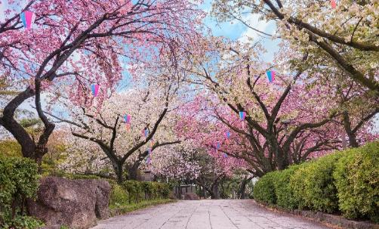

พลาดไม่ได้กับแลนด์มาร์คที่มีชื่อเสียงมากที่สุดในโตเกียว ณ วัดเซ็นโซจิ (วัดอาซากุสะ) ขอพรองค์เจ้าแม่กวนอิมในวิหารหลวงอันเป็นที่เคารพของชาวญี่ปุ่น จุดถ่ายรูปยอดฮิตอยู่ตรงประตูทางเข้าวัด "โคมแดงคามินาริมง" ที่มีขนาดใหญ่ที่สุดในโลก ให้ท่านอิสระเดินเล่นบน ถนนนากามิเสะ แหล่งช้อปปิ้งสุดคึกคักที่เต็มไปด้วยร้านค้ามากมายทั้งขนมญี่ปุ่น ของฝาก และสินค้าแฮนด์เมค
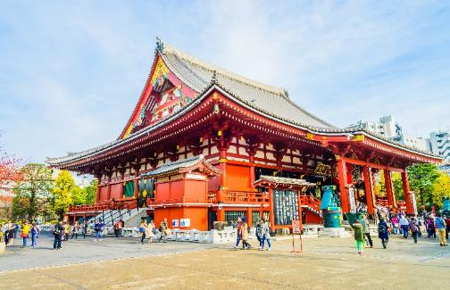
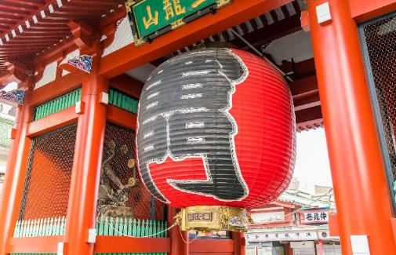

เที่ยง รับประทานอาหารกลางวัน ณ ภัตตาคาร
บ่าย ให้ท่านอิสระ ช้อปปิ้งชินจูกุ ย่านที่มีความเจริญอันดับหนึ่งของโตเกียว เป็นศูนย์รวมร้านค้าที่จัดแต่งอย่างหรูหราน่ารักหลากสไตล์ มีร้านค้าชื่อดังที่เป็นที่นิยมทั้งชาวญี่ปุ่นและนักท่องเที่ยวที่มาเยือน มีทั้งสินค้าแบรนด์เนม เสื้อผ้าแฟชั่น อุปกรณ์อิเล็กทรอนิกส์ กล้องถ่ายรูปดิจิตอล กิ๊ฟช็อป ขนม รวมถึงเครื่องสำอางยี่ห้อดังของญี่ปุ่นไม่ว่าจะเป็น KOSE, SHISEDO KANEBO, SK–II ในราคาถูกกว่าเมืองไทยและสินค้าอื่นๆ อีกมากมายที่ท่านสามารถเลือกซื้อเป็นของฝากกลับบ้านได้
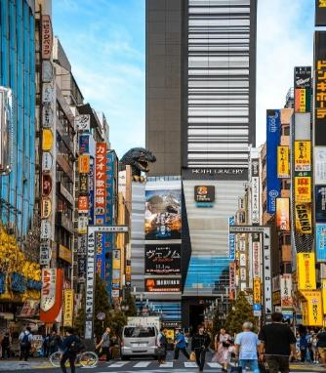
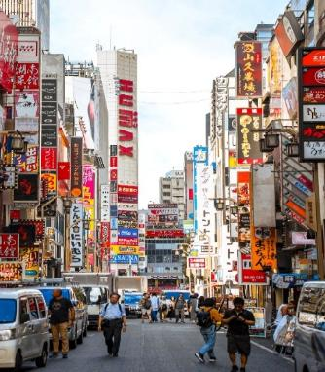
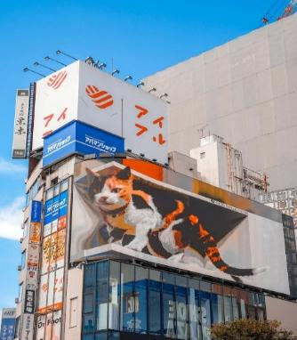

ค่ำ อิสระรับประทานอาหารค่ำตามอัธยาศัย **เพื่อให้ท่านใช้เวลาช้อปปิ้งได้อย่างคุ้มค่า**

สมควรแก่เวลา กรุณาตรวจเช็คสัมภาระให้เรียบร้อย นำท่านเดินทางสู่ สนามบินฮาเนดะ เพื่อกลับกรุงเทพฯ
00.20 น. เหินฟ้าสู่ กรุงเทพฯ โดยสายการบิน THAI AIRWAYS เที่ยวบินที่ TG661
(บริการอาหารและเครื่องดื่มบนเครื่อง)
**การบริการอาหารและเครื่องดื่มบนเครื่องบิน เป็นบริการของสายการบิน ทั้งนี้อาจจะมีการเปลี่ยนแปลงได้ขึ้นอยู่กับนโยบายของสายการบิน โดยไม่ต้องเเจ้งให้ทราบล่วงหน้า**
04.50 น. ถึง กรุงเทพฯ โดยสวัสดิภาพ พร้อมความประทับใจ......... ☺ ☺ ☺ ☺
********ขอบคุณทุกท่านที่ใช้บริการ********
☺ ☺ ☺ ☺ ซื่อสัตย์ จริงใจ ห่วงใย เน้นบริการ คืองานของเรา ☺ ☺ ☺ ☺

**หมายเหตุ: โปรแกรมและราคาสามารถเปลี่ยนแปลงได้ตามความเหมาะสมโดยไม่ต้องแจ้งให้ทราบล่วงหน้าทางบริษัทฯ จะถือผลประโยชน์ของลูกค้าเป็นสำคัญ** ***ในกรณีที่ลูกค้าต้องออกตั๋วโดยสาร
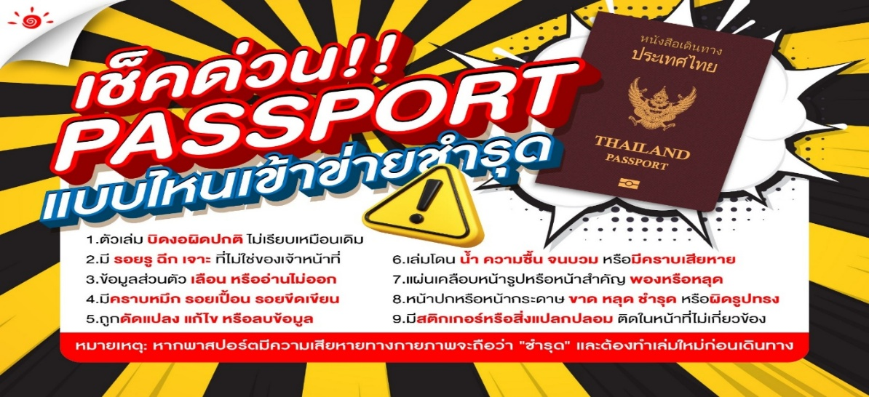

รับ
อัตราค่าบริการ (ราคาต่อท่าน)
คณะจอยทัวร์ขั้นต่ำ 15 ท่านออกเดินทางพร้อมไกด์ไทย

วันเดินทาง | ราคาทัวร์ผู้ใหญ่  พักห้องละ 2-3 ท่าน  (15 ท่านออกเดินทาง) | ราคาเด็กพักกับผู้ใหญ่ 2 ท่าน  อายุ 2 – 11 ปี  มีเตียง | ราคาเด็กพักกับผู้ใหญ่ 2 ท่าน  อายุ 2 – 4 ปี  ไม่มีเตียง | พักเดี่ยว  จ่ายเพิ่ม | ราคา  ไม่รวมตั๋ว
21 – 27 เม.ย. 69 | 59,999  บาท / ท่าน | 56,999  บาท / ท่าน | 48,999  บาท / ท่าน | 10,000  บาท / ท่าน | 37,999  บาท / ท่าน

